模板订货

模板订货

现烤产品订货
适用场景：现烤产品订货
操作路径：PC端-全部菜单-订货-模板订货
操作步骤：
选择带【后厨】标识的模板，输入订货量，点击【提交】，弹窗可选择期望到货日期，点击【确定下单】；
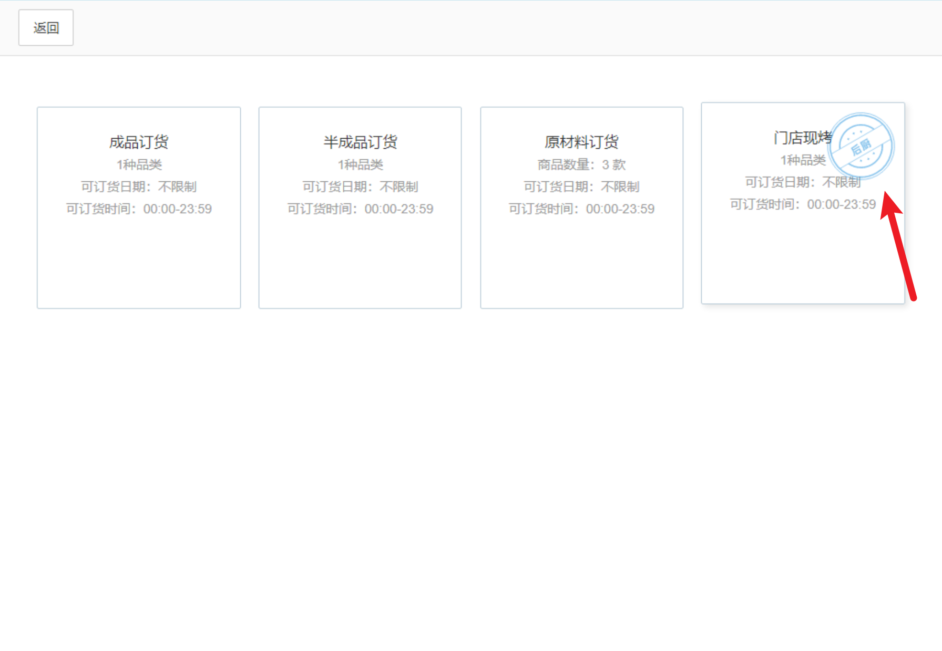
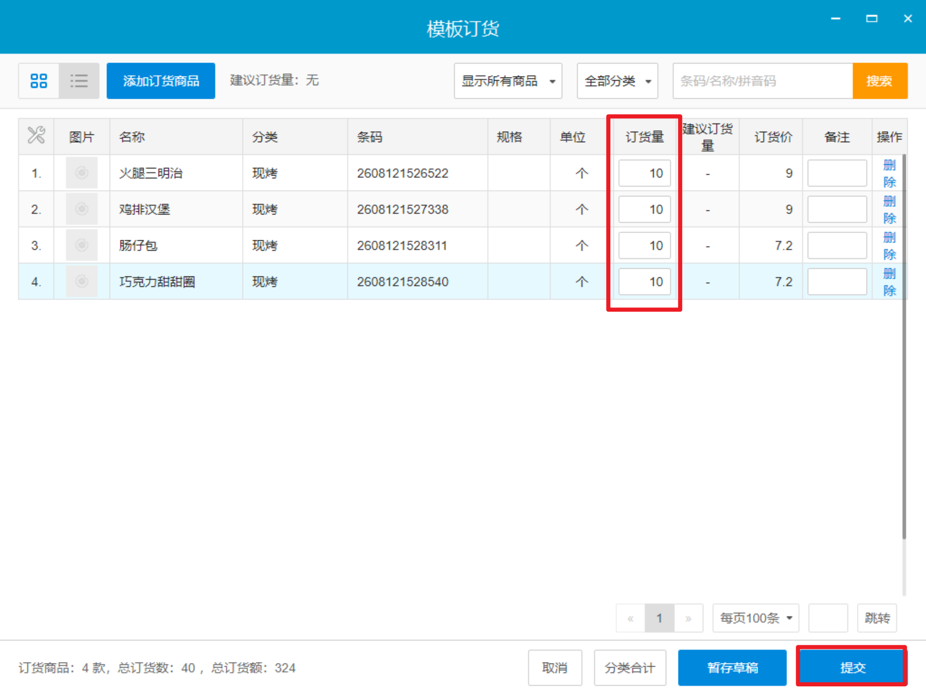
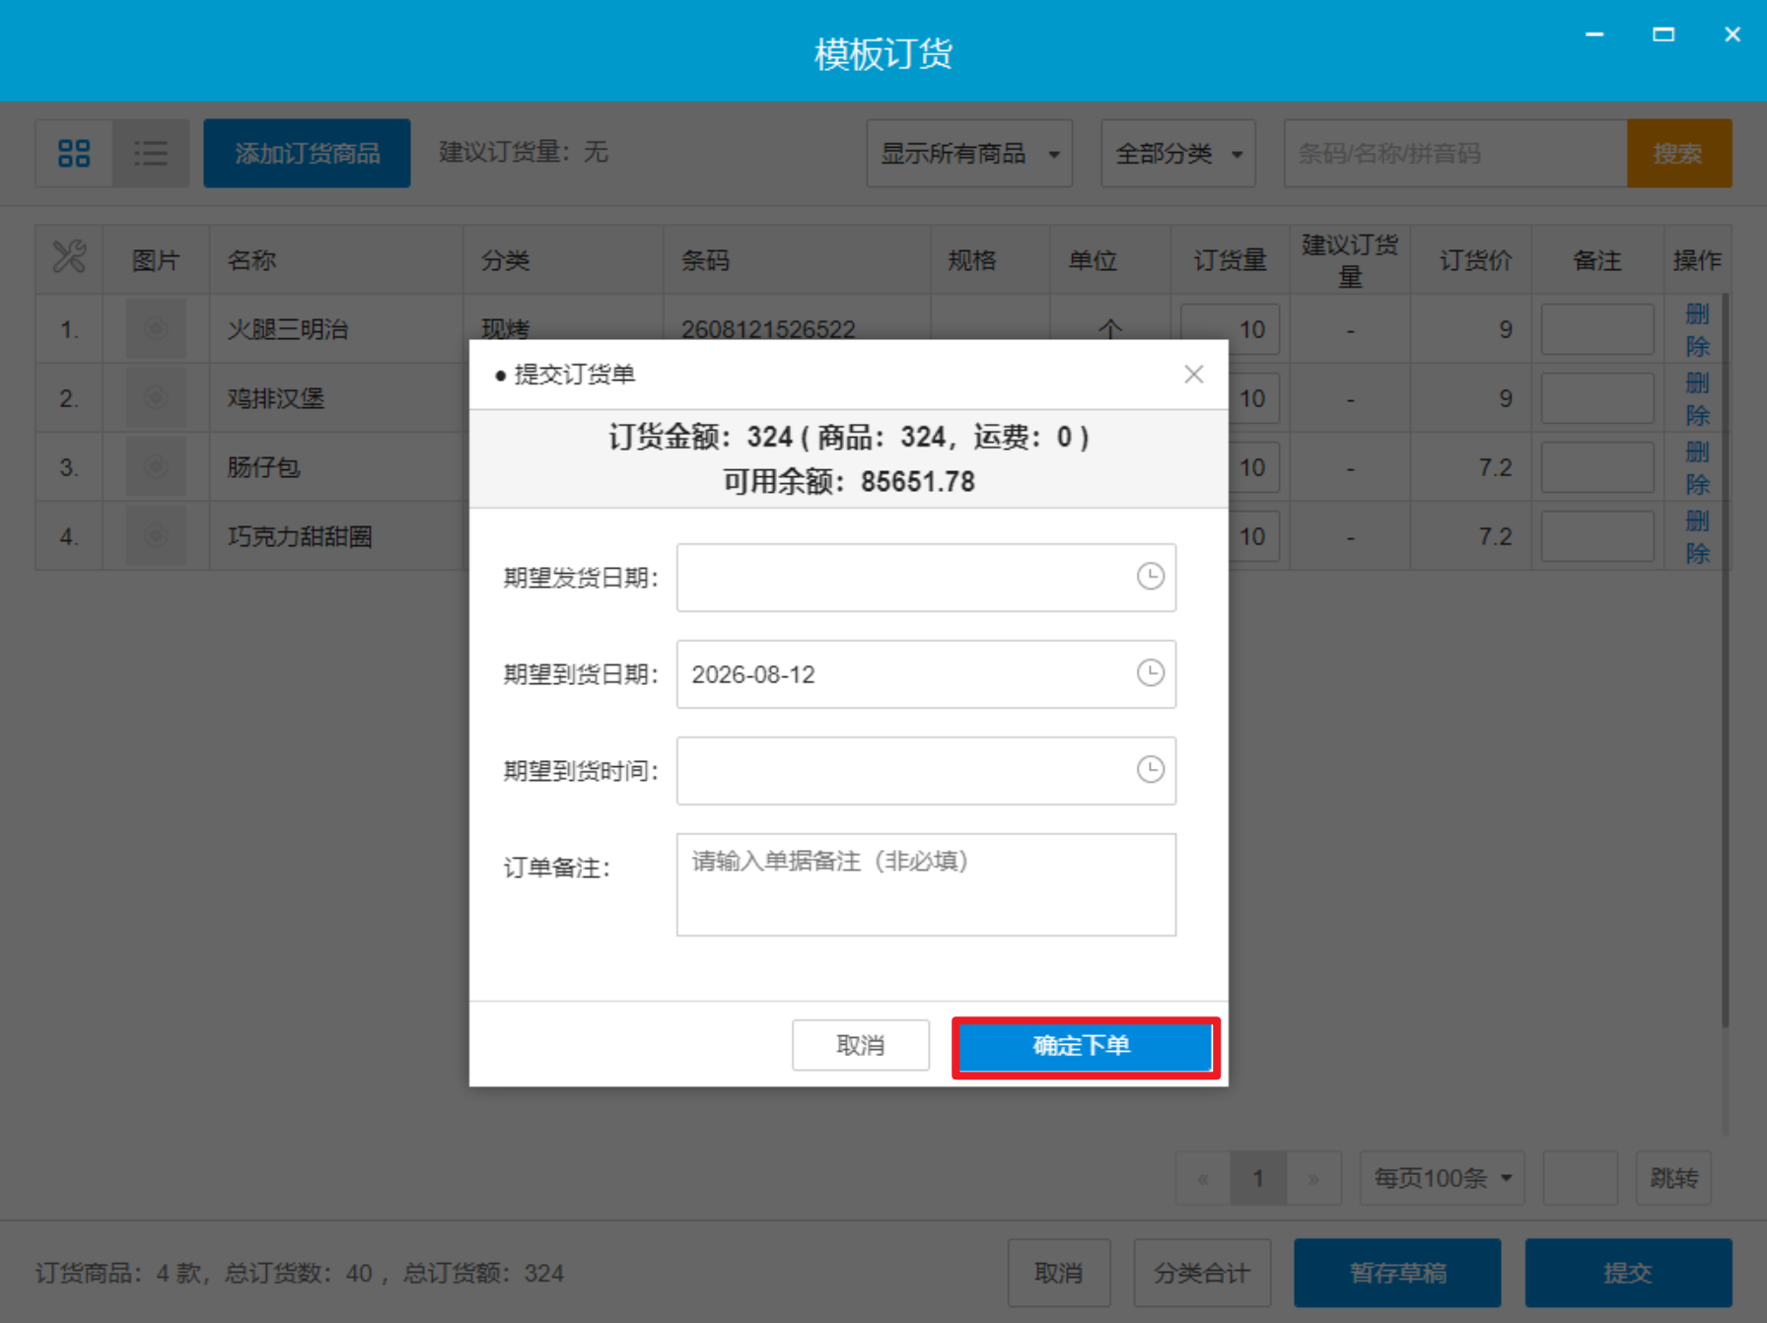

功能变更记录
- 2026.06.11 ｜ V4.71.204.5017 ｜ 17. 进货 + 出库，嵌入云端的H5
- 2026.04.13 ｜ V4.71.204.4822 ｜ 7. 账号有供应链服务且未过期，调拨嵌入云端H5调拨页面
- 2026.02.05 ｜ V4.71.204.4659 ｜ 65. 修复操作订货界面最小化后，再操作全部菜单订货入口，界面异常的问题
- 2025.11.11 ｜ V4.71.204.4483 ｜ 2. 登录账号供应链服务过期&总部账号供应链服务没有过期，点击“订货”图标，提示“不允许订货”
- 2025.11.11 ｜ V4.71.204.4483 ｜ 18. 修复打开订货模板界面，最小化后点击交接班按钮报错的问题
- 2025.09.25 ｜ V4.71.204.4409 ｜ 19. 修复主界面停留在模糊搜索界面，订货界面会被主界面窗口覆盖的问题

